муниципальное казённое дошкольное образовательное учреждение –

детский сад № 7 города Татарска

**Сценарий утренника к 8 Марта**

**в средней группе**

**«Солнечный подарок для мамочки моей»**

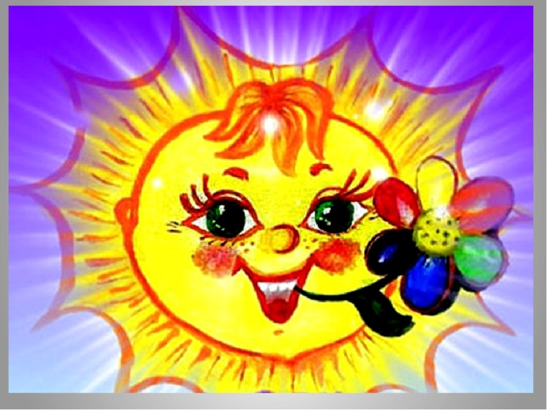

Выполнила:

Волосская С.Ю.-

музыкальный руководитель

2020 г.

**Утренник 8 Марта для детей средней группы**

**«Солнечный подарок для мамочки моей»**

**Цель:** Воспитание любви и уважения к своим мамам и бабушкам.

**Задачи:**

1. Закрепить семейные устои и традиции трепетного отношения к матери и бабушкам.

2. Развивать артистичность и творческие способности детей.

3. Способствовать установлению теплой эмоциональной атмосферы между матерями и детьми.

**Действующие лица:** Ведущий, Матрешка - взрослые

**Оборудование:** цветик- семицветик; цветы по количеству детей; платочки, юбочки, мелкие игрушки; кухонная утварь: терки, кастрюли, стаканы, ложки, бутылки, тарелки; 3 коляски с куклами, 3 шляпы взрослые, пакеты разного размера, деньги-муляжи; цветные платочки

**Ход утренника**

**1. Звучат фанфары, выходит воспитатель, мальчик и девочка на середину зала.**

**Ведущий:** Добрый день, дорогие мамы и бабушки! Добрый день, гости нашего детского сада. Поздравляем вас с чудесным весенним праздником! Желаем вам здоровья и счастья!

Отшумели злые вьюги,

За окном звенит капель.

Вновь пришел такой прекрасный,

И любимый женский день!

**Мальчик** -Начинаем?

**Девочка** -Начинаем!

**Мальчик** -Ты волнуешься?

**Девочка** -Ни-ни!

**Мальчик** - А кого мы представляем?

**Девочка** -Так давай и объясним!

**Мальчик** -Представляем мы артистов, но не только нас двоих!

Оба (хором): Начинаем представление мы для мамочек своих!

**Звучит музыка. Остальные дети с цветами входят в зал.**

**2. Танец «Ты моя любимая» Дарят цветы маме, встают полукругом.**

**1.** **Ребенок** Сегодня на целом свете

Праздник большой и светлый

Слушайте мамы, слушайте.

Вас поздравляют дети.

**2.Ребенок** С днем 8 марта! С праздником весенним!

С первыми цветами в этот светлый час!

Дорогие наши, милые родные,

Самые красивые – поздравляем вас!

**3.Ребенок** Солнце пригревает, на дворе тепло.

От улыбки мамы радостно, светло.

Праздничное утро в дом стучится к нам,

Ведь сегодня праздник, праздник наших мам.

**4.Ребенок** Мамочек красивых, Добрых и любимых,

Мы сейчас поздравим, песню им подарим.

**3. Песня « Мы запели песню»**

**5.Ребенок:** Будем нынче веселится,

Петь, играть, шутить, резвится!

Нынче праздник- мамин день,

Веселись кому не лень!

**6.Ребенок:** Мамы и бабушки милые наши

Мы нарядились для вас

Все что готовили-песни и пляски

Мы вам покажем сейчас.

**4. Парный танец «Потанцуй со мной дружок»**

**После танца мальчики провожают девочек на места.**

**Ведущий:** Молодцы! Вы просто диво. Как плясали вы красиво.

Ребята, посмотрите какой красивый цветок вырос у нас в детском саду. Я догадалась. Это волшебный цветок желаний. На его лепестках собраны желания наших мам и бабушек. И сегодня в праздничный день он поможет их исполнить. Попробуем? (крутит «цветок-ветровик»)

Закружитесь, лепесточки у волшебного цветочка…

Расскажите нам скорей, о желаниях гостей!

Выберу я желтый цвет и узнаю наш ответ!

Читаю желание от бабушек: «Пусть дети нас поздравят и песню нам подарят!».

Дети, вы скажите прямо, есть у вашей мамы мама?

Сварит кто для вас компот?

Платье к празднику сошьет?

Испечет оладушки? Кто же это?

**Дети:** Бабушки!

**Ведущая:** У нас здесь бабушки сидят

И на внучат они глядят.

Их надо с праздником поздравить,

Стихами, песней позабавить.

**7. ребенок:** С праздником весёлым, с праздником весны

Всех на свете бабушек поздравляем мы!

**8. ребенок:** Бабушек мы поздравляем, бабушкам мы обещаем:

Баловаться мы не будем и про ссоры позабудем!

**9. ребенок**: Они – вовсе не старушки, очень любят нас, внучат,

Покупают нам игрушки и гулять нас водят в сад.

Вот хорошие какие наши бабушки родные!

**10. ребенок:** Бабушка, ты ведь не старушка,

Ты моя любимая верная подружка.

Бабушка, милая, мы с тобой друзья,

Пусть тебя порадует песенка моя.

**5. Песня «Бабушка испеки оладушки»**

**Ведущая:**Закружитесь лепесточки у волшебного цветочка…

Расскажите нам скорей о желаниях гостей!

Выберу зеленый цвет и узнаю наш ответ!

Смех – поднимает настроение

А, шутка сердце веселит

Для вас готово выступление,

Где юмор и задор царит.

**6. Сценка «Мамы и папы»**

**Ведущая:**Закружитесь лепесточки у волшебного цветочка…

Расскажите нам скорей о желаниях гостей!

Голубой возьму я цвет и узнаю наш ответ!

Ой, ребята, что я слышу? Кто - то к нам сюда спешит!   
Ну-ка, хлопнем мы дружней! Пусть отыщут нас скорей!   
**7. Дети хлопают в ладоши, в зал входит Матрешка.  
Матрёшка:**Я - нарядная Матрёшка, всё скучала у окошка.   
Но куда это годится? Я хочу повеселиться!   
К вам пришла, ребята я! Знаю, вы мои друзья!   
Можно с вами мне остаться веселиться и смеяться?   
Поскорее выходите, станцевать мне помогите!

**8. Танец « Матрешки»**

**Ведущая.**Закружитесь, лепесточки у волшебного цветочка…

Подскажите нам скорей, чем порадовать гостей!

Выберу я красный  цвет и узнаю наш ответ***!***

 «Хотим узнать, как помогают дети своим мамам?»

- Дети, а вы помогаете своей маме? *(ответы детей).* А вот какие вы помощники мы сейчас проверим, спросим об этом у ваших мам.

1. Встанет утром он с постели:

«Вы куда рубашку дели?

Где ботинки? Где носок?»

Есть у вас такой сынок? *(родители отвечают)*

1. Сам кроватку застелил, и цветочки сам полил,

Маме стол накрыть помог…

Есть у вас такой сынок?

1. Все игрушки раскидала

И кричит: «Ой, я устала!

Прибираться не могу,

Я вам завтра помогу!»

Есть у вас такая горе-помощница?

1. А другая дочка – чудо!

Перемыла всю посуду,

Накормила Мурку-кошку,

Хоть сама еще и крошка,

Трудится, старается…

А вам такая, нравится? *(родители отвечают)*

**Ведущая:** Сейчас проверим, как дети вам помогают дома.

Игру предложим в этот час.

Две мамочки сюда идите,

Сынка и дочь с собой ведите.

**Выходят две мамы с девочкой и мальчиком.**

**Ведущая:** Посмотрите, какой у нас беспорядок. *(высыпает из корзины мелкие игрушки, кубики, фантики на пол).*Ваша задача все прибрать и сложить в корзинки, соревнуемся, кто быстрей с этим справится. Начинаем!

**9. Игра «Уборка»**

**Ведущая:**Закружитесь, лепесточки у волшебного цветочка…

Подскажите нам скорей, чем порадовать гостей??

Выберу я синий цвет и узнаю наш ответ!

 Шумелки и стучалки мы раньше в руки брали,  
Хоть громко, но не дружно стучали и бренчали,  
Сейчас - другое дело: оркестр - не забава,  
Не раз нам - музыкантам- кричали в зале "Браво!"  
Уверены – сегодня мы удивим вас снова...  
Внимание!..Начинаем... Маэстро, мы - готовы!

**Выходят все дети с кухонными атрибутами**

**Ребенок:** Мы в саду своем любимом,

Научились петь, плясать.

А еще как музыканты,

Мы хотим для вас сыграть!

**Ведущая:**  Музыкальные инструменты необычные, а песни все привычные.

**10. «Кухонный оркестр»**

**Ведущая:**  Музыканты хороши – поиграли от души!

Закружитесь, лепесточки у волшебного цветочка…

Подскажите нам скорей, чем порадовать гостей??

Выберу я розовый цвет  и узнаю наш ответ!

 Громко похлопают мамы в ладоши, если увидят танец хороший!

**11. Танец «Крошки»**

**Ведущая:**Закружитесь, лепесточки у волшебного цветочка…

Подскажите нам скорей, чем порадовать гостей??

Выберу я оранжевый  цвет и узнаю наш ответ!

Быстро стройся, детвора

Поиграть пришла пора!

Вот ещё одна игра. Мам позвать сюда пора.

Вот вам разноцветные платочки, а дети встанут в четыре кружочка.

*Раздать детям платочки.*

**12. Игра «Чей кружок скорее соберётся?».**

*Дети встают в четыре круга, в центре каждого – мама с цветным платочком. В каждом круге платочки разного цвета.*

**Ведущая**: Закружитесь, лепесточки у волшебного цветочка…

Расскажите  нам скорей, о желаниях гостей!

Фиолетовый возьму и желание найду!

Хорошо играли, детки,

Радость всем доставили.

Мы еще одно желанье

Для гостей добавили!

**Обращается к детям:**

Танцевали вы и пели,

Обнять маму захотели? *(дети отвечают)*

Ну, чего же вы сидите,

К мамочке скорей бегите

И на танец пригласите.

**13. Танец с мамами «Мы по кругу идём»**

**Ведущий.**

Вот и подходит к концу наша праздничная программа.

Милые женщины! Желают вам дети

Дружбы и счастья на этой планете!

Чтобы все матери нашей Земли

Счастливое детство дать детям могли!

Восьмое Марта все мы встретили,

И  как праздник прошел, не заметили.

И еще один музыкальный подарок от наших детей.

**14. Песня «Каждый по своему маму поздравит»**

**Ведущий:** Дорогие мамы, бабушки, понравились вам музыкальные подар­ки ваших детей? Но это еще не все! Дети приготовили вам к празднику поделки и торопятся поскорее их подарить!